Analiza sentimenta pomoću NLP modela
Tehnička dokumentacija
Verzija 1.0

Studentski tim: Mirta Vučinić

Nastavnik: prof. dr. sc. Davor Petrinović

Sadržaj
1. Opis razvijenog proizvoda 3
2. Tehničke značajke 4
2.1 Jupyter Notebook 4
2.2 Skup podataka 4
2.3 Korištene biblioteke 4
2.4 Modeli 5
3. Upute za korištenje 7
4. Literatura 8

Opis razvijenog proizvoda

Razvijeni proizvod je sustav za analizu sentimenta koji koristi napredne tehnike obrade prirodnog jezika (NLP) za evaluaciju sentimenta teksta. Razvijen je pomoću Jupyter Notebooka kako bi omogućio korisnicima jednostavno i učinkovito istraživanje različitih modela strojnog učenja.

Ključne značajke proizvoda:
- Raznoliki NLP modeli:
  - 1D Konvolucijska Mreža
  - Stroj potpornih vektora
  - Slučajne šume
  - Stabla odluke
  - Naivni Bayesov klasifikator
  - K- najbližih susjeda
  - Logistička Regresija
- Jednostavan pregled i usporedba:
  - Korisnici mogu pratiti performanse svakog modela pomoću detaljnih izvještaja o klasifikaciji, uključujući preciznost, odziv, F1-mjeru i ostale relevantne metrike.
  - Prikaz matrica konfuzije za vizualnu interpretaciju performansi modela.

Prilikom testiranja modela, najbolju točnost nam je dao klasifikator k-najbližih susjeda s točnosti od 0.991 (Slika 1). Drugo mjesto zauzima klasifikator slučajnih šuma, pa zatim 1D konvolucijska mreža itd.

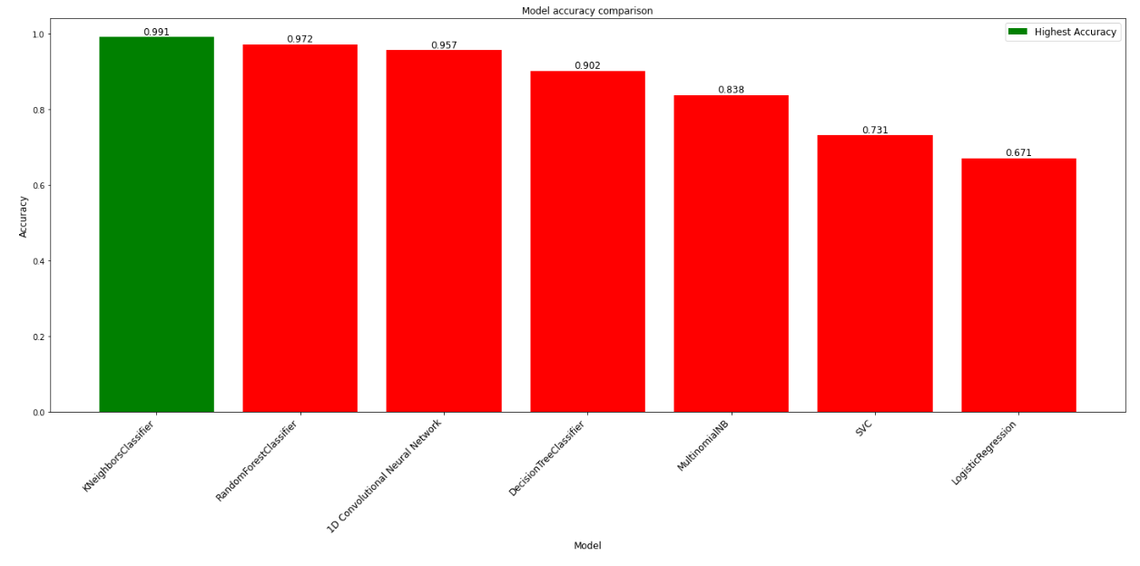
Slika 1: Prikaz točnosti svakog modela

Proizvod je idealan za analizu sentimenta u tekstualnim podacima, kao što su recenzije proizvoda, komentari korisnika ili društvene medijske poruke. Može se koristiti u marketinške svrhe, praćenje brenda, ili bilo koju situaciju gdje je važno razumjeti stavove ljudi izražene u tekstu.

Tehničke značajke

Jupyter Notebook
Cijeli projekt je implementiran unutar Jupyter Notebooka, uključujući analize, kodiranje i vizualizacije. Jupyter Notebook je interaktivno računalno okruženje koje omogućuje izvođenje programskog koda, stvaranje i dijeljenje dokumentacije, vizualizaciju podataka te izvođenje analiza podataka i istraživanja.

Skup podataka
Skup podataka, “Twitter Sentiment Analysis”, za analizu sentimenta preuzet je s platforme Kaggle. Kaggle je online platforma koja okuplja zajednicu podatkovnih znanstvenika, istraživača i entuzijasta iz cijelog svijeta kako bi sudjelovali u natjecanjima, istraživali skupove podataka, dijelili projektne radove i učili iz podataka. On pruža bogat izvor besplatnih skupova podataka s različitih područja, od znanstvenih i medicinskih istraživanja do podataka o društvenim mrežama ili financijskim tržištima. Ovi skupovi podataka omogućuju korisnicima istraživanje i eksperimentiranje s različitim projektima.

Podaci, korišteni u ovom projektu, su organizirani u dvije datoteke, twitter_training.csv i twitter_validation.csv. Ovaj format olakšava odvajanje skupa za obuku i testiranje. Sentiment se klasificira u četiri klase: “Positive”, “Negative”, “Neutral” i “Irrelevant”. Skup podataka ima četiri značajke, redni broj rečenice, rečenica, gdje je objavljena ta rečenica (npr. Facebook) i njen sentiment. Skup za trening ima 74664 primjera, dok skup za treniranje 1757.

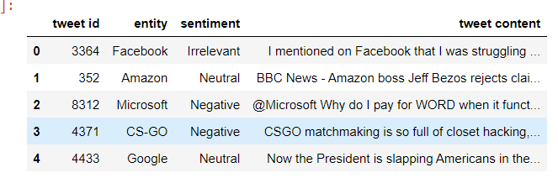
Slika 2: Prikaz prvih pet primjera skupa za testiranje

Korištene biblioteke
U kodu su korištene mnogobrojne biblioteke, ali za analizu sentimenta uz pomoć NLP modela, ključne biblioteke su:
- Pandas i NumPy:
  - Koriste se za manipulaciju i analizu podataka. Pandas se koristi za obradu i analizu strukturiranih podataka, dok NumPy pruža podršku za rad s numeričkim podacima.
- Seaborn i Matplotlib:
  - Za vizualizaciju podataka, što je važno za razumijevanje distribucije sentimenta, analizu duljine tweetova i druge relevantne informacije.
- NLTK (Natural Language Toolkit):
  - NLTK je ključan za obradu teksta. Koristi se za tokenizaciju, lematizaciju, označavanje dijelova govora i uklanjanje nepotrebnih riječi.
- Scikit-Learn:
  - Scikit-Learn pruža razne modele za klasifikaciju sentimenta, uključujući Naive Bayes, Support Vector Machines (SVM), Decision Trees, Random Forest itd.

- Keras:
  - Keras se koristi za izgradnju neuronskih mreža.
- Stopwords:
  - Stopwords iz NLTK-a koriste se za uklanjanje uobičajenih riječi koje obično nemaju značenje u analizi sentimenta.

Modeli
U ovom radu uspoređuju se rezultati i performanse različitih modela obrade prirodnog jezika na tekstovima korisničkih objava i komentara. Analizira se sposobnost generalizacije jednostavnih modela strojnog učenja poput logističke regresije, naivnog Bayesovog klasifikatora, stroja potpornih vektora, klasifikatora slučajnih šuma, stabla odluke i klasifikatora k-najbližih susjeda, te konvolucijske neuronske mreže. U nastavku su kratki opisi svakog modela:
- 1D Konvolucijska Mreža
1D konvolucijske neuronske mreže su vrsta neuronskih mreža posebno prilagođena za obradu sekvencijalnih podataka, kao što su vremenski nizovi ili tekstualni podaci. Ove mreže koriste konvolucijske slojeve kako bi automatski ekstrahirale lokalne uzorke i značajke iz podataka, omogućujući im da prepoznaju važne obrasce u sekvencama. 1D konvolucijske neuronske mreže su korisne za analizu vremenskih nizova, detekciju uzoraka u tekstu te rješavanje problema klasifikacije i regresije na sekvencijalnim podacima.
- Stroj potpornih vektora:
Stroj potpornih vektora (SVM) je algoritam strojnog učenja koji se koristi za klasifikaciju i regresiju. Osnovna ideja SVM-a je pronaći optimalnu potpornu vektorsku ravninu koja razdvaja primjere različitih klasa u prostoru podataka. Ključna karakteristika SVM-a je maksimiziranje margine, tj. udaljenosti između potpornih vektora i te ravnine, što rezultira boljom generalizacijom na nepoznate podatke. SVM je također fleksibilan jer može koristiti različite jezgre za rješavanje problema s nelinearno separabilnim podacima. Ovaj algoritam je široko korišten u područjima poput klasifikacije slika, analize teksta i biomedicinskih istraživanja.
- Klasifikator slučajnih šuma:
Klasifikator slučajnih šuma (eng. Random Forest) je model u strojnom učenju koji se sastoji od više odlučujućih stabala (eng. decision trees). Svako stablo se trenira nezavisno na različitim podskupovima podataka, a zatim se njihove odluke kombiniraju putem glasovanja ili uprosječenja, ovisno o zadatku (klasifikacija ili regresija). Ova struktura čini Random Forest robusnim i otpornim na overfitting, omogućujući bolje performanse na raznolikim skupovima podataka. Random Forest često pronalazi primjene u klasifikaciji, regresiji i detekciji uzoraka u podacima.
- Klasifikator odlučujućih stabala:
Klasifikator odlučujućih stabala (eng. Decision Tree classificator) je algoritam strojnog učenja koji gradi strukturu stabla odlučivanja kako bi klasificirao podatke. Svako unutarnje čvorište predstavlja testiranje atributa, a grane iz čvorišta odražavaju rezultat testa. Listovi stabla sadrže konačne odluke, odnosno klasifikacije ili vrijednosti za regresiju. Odlučujuća stabla su interpretabilna, jednostavna za razumijevanje, ali mogu biti sklonija overfittingu na kompleksnim podacima.
- Naivni Bayes:
Klasifikator naivni Bayes (eng. Naive Bayes) je probabilistički algoritam strojnog učenja temeljen na Bayesovom teoremu. Temelji se na "naivnoj" pretpostavci da su značajke međusobno nezavisne, iako to često nije stvarno u stvarnom svijetu. Ovaj klasifikator koristi vjerojatnosti pojavljivanja značajki kako bi predviđao pripadnost instanci određenim klasama. Naivni Bayes često daje dobre rezultate u analizi teksta. Unatoč "naivnosti" pretpostavke, ovaj model je efikasan i brz za implementaciju.
- Klasifikator k-najbližih susjeda:
Klasifikator k-najbližih susjeda (KNN) je algoritam strojnog učenja koji klasificira ili regresira novu instancu na temelju njezine sličnosti s K najbližih susjeda u skupu podataka. Ova metoda temelji se na pretpostavci da slični primjeri imaju slične oznake. Za svaku novu instancu, KNN pronalazi K najbližih susjeda na temelju odabrane mjere udaljenosti (npr. Euklidska udaljenost) i dodjeljuje joj oznaku prema većinskom glasovanju susjeda. KNN je jednostavan za implementaciju, ali može biti osjetljiv na buku i neefikasan za velike skupove podataka zbog potrebe za pohranjivanjem kompletnog skupa podataka.
- Logistička Regresija:
Logistička regresija je statistički model i algoritam strojnog učenja koji se koristi za binarnu klasifikaciju, tj. predviđanje pripadnosti instanci jednoj od dvije moguće klase. Ovaj model koristi logističku funkciju kako bi procijenio vjerojatnost da određena instanca pripada jednoj od klasa. Parametri se optimiziraju korištenjem postupka maksimalne izglednosti. Logistička regresija je široko korištena u raznim područjima zbog jednostavnosti interpretacije, efikasnosti u binarnim klasifikacijskim zadacima te sposobnosti davanja vjerojatnosnih izlaza. Važno je napomenuti da, unatoč nazivu, logistička regresija se koristi za klasifikaciju, a ne regresiju.

U procesu odabira hiperparametara, korišten je Randomized Search za optimizaciju parametara za stroj potpornih vektora i klasifikator slučajnih šuma(Slika 3), dok smo primijenili Grid Search na logističku regresiju, klasifikator k-susjeda i stabla odluke (Slika 4). Randomized Search koristi slučajno pretraživanje po definiranom prostoru hiperparametara, te sam ga iskoristila jer je Grid Search bio predugotrajan za ta dva modela. S druge strane, Grid Search sistematski pretražuje sve kombinacije hiperparametara unutar zadanih vrijednosti, što može biti korisno kada je potrebno precizno odrediti najbolje hiperparametre unutar ograničenog prostora. Ovaj pristup odabira omogućuje nam postizanje optimalnih postavki za svaki pojedinačni model, uzimajući u obzir specifičnosti svakog algoritma.

Slika 3: Randomized search

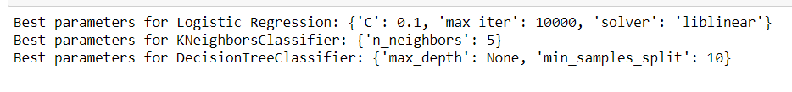
Slika 4: Grid search

Upute za korištenje

Otvaranje Notebooka:
- Preuzmite Jupyter Notebook datoteku (.ipynb) i skupove podataka na lokalno računalo.
- U Anaconda promptu se postavite na direktorij gdje vam je preuzeta Jupyter bilježnica i potrebni skupovi podataka
- Pokrenite Jupyter Notebook pomoću naredbe: jupyter notebook.
- Otvorite preuzetu datoteku u pregledniku.
Izvršavanje ćelija:
- Kliknite na željenu ćeliju i pritisnite Shift + Enter kako biste izvršili kod unutar nje.
- Izvršavajte ćelije redom, preporučujem jedino da se ćelije s traženjem optimalnih parametara preskoče zbog dugotrajnosti.
Postavljanje Podataka:
- Ako je potrebno, prilagodite staze do podataka koje koristite ( namješteno je da je bilježnica u istom direktoriju gdje i skupovi podataka).
Analiza Sentimenta:
- Proučite različite NLP modele poput 1D konvolucijske mreže, SVM-a, Slučajnih šuma itd.
- Pregledajte izvještaje o klasifikaciji, matrice konfuzije (Slika 5) i druge relevantne metrike.

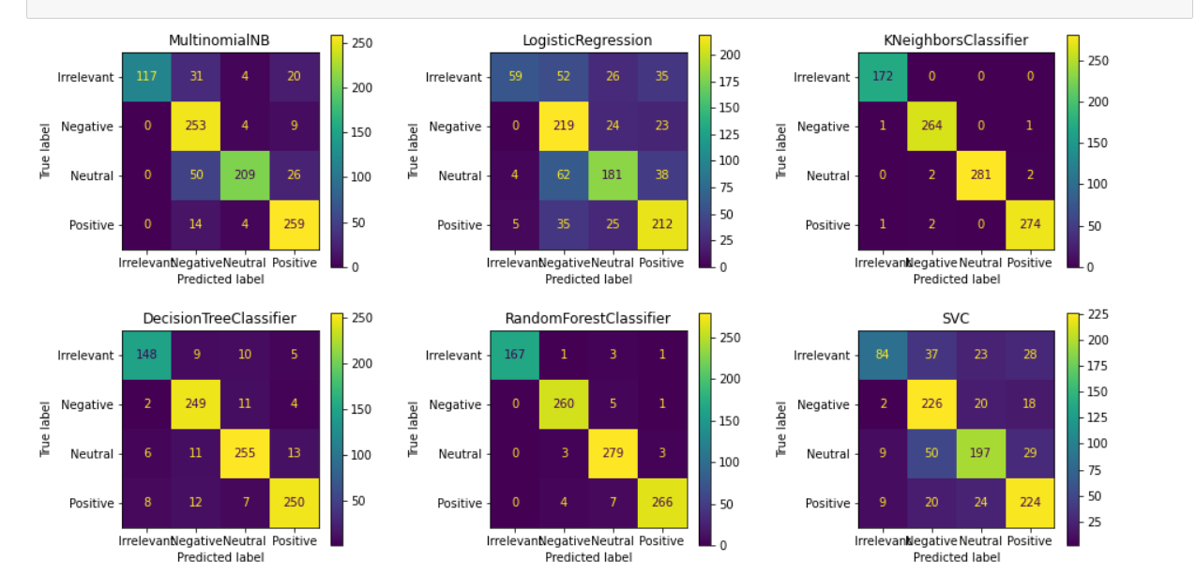
Slika 5: Matrice konfuzije

Literatura

- Passionate-NLP, „Twitter Sentiment Analysis.“, Kaggle (2022.). Poveznica: https://www.kaggle.com/datasets/jp797498e/twitter-entity-sentiment-analysis/data
- Natassha Selvaraj, „Hyperparameter Tuning Using Grid Search and Random Search in Python“, KDnuggets (2022.). Poveznica: https://www.kdnuggets.com/2022/10/hyperparameter-tuning-grid-search-random-search-python.html
- Manuel Silverio, Brennan Whitfield „ What’s So Great About Jupyter Notebook?“, builtin (2023.). Poveznica: https://builtin.com/software-engineering-perspectives/jupyter-notebook
- Cezanne Camacho, „CNNs for Text Classification“ , Github (2019.). Poveznica: https://cezannec.github.io/CNN_Text_Classification/
- Neri Van Otten, „How To Implement Logistic Regression Text Classification In Python With Scikit-learn and PyTorch“, Spot intelligence (2023.). Poveznica: https://spotintelligence.com/2023/02/22/logistic-regression-text-classification-python/
- Gunjit Bedi, „A guide to Text Classification(NLP) using SVM and Naive Bayes with Python“, Medium (2018.). Poveznica: https://medium.com/@bedigunjit/simple-guide-to-text-classification-nlp-using-svm-and-naive-bayes-with-python-421db3a72d34
- „Decision Tree“, GeeksforGeeks (2023.). Poveznica: https://www.geeksforgeeks.org/decision-tree/
- Sruthi E R, „Understand Random Forest Algorithms With Examples“, Analytics Vidhya (2024.). Poveznica: https://www.analyticsvidhya.com/blog/2021/06/understanding-random-forest/
- Ashish, „15 Most Important Features of Scikit-Learn!“, Analytics Vidhya(2021.). Poveznica: https://www.analyticsvidhya.com/blog/2021/07/15-most-important-features-of-scikit-learn/#:~:text=Scikit%2DLearn%2C%20also%20known%20as,tools%20for%20analyzing%20these%20models.
- „K-Nearest Neighbor(KNN) Algorithm for Machine Learning“, Javatpoint. Poveznica: https://www.javatpoint.com/k-nearest-neighbor-algorithm-for-machine-learning
- „What Is Keras: The Best Introductory Guide To Keras“, Simplilearn (2023.). Poveznica: https://www.simplilearn.com/tutorials/deep-learning-tutorial/what-is-keras#:~:text=Keras%20is%20a%20high%2Dlevel,multiple%20backend%20neural%20network%20computation.

